План-конспект занятия
педагога дополнительного образования
Новицкого Сергея Игоревича

Объединение –Коллектив современного танца «Танцевальный марафон»
Программа – Современные танцы
Группа - 02-103.
Дата проведения: - 29.12.2022.
Время проведения: 18 ч. 30 мин.
Тема занятия: «Танцевальные шаги в образах.»
Цель занятия: развитие с помощью гимнастики и отработки танцевальных элементов гибкости тела и укрепление мышц. Разучивание шагов в образах.

Ход занятия.
- Вводная часть.
- Разминка: повороты головы, движения для плечевого пояса, танцевальные элементы, наклоны корпуса, движения для рук, прыжки на месте и в продвижении, бег с захлёстом, восстановление дыхания.

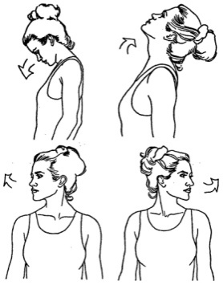

Партерный экзерсис

- Постановка корпуса, упражнение на коврике.

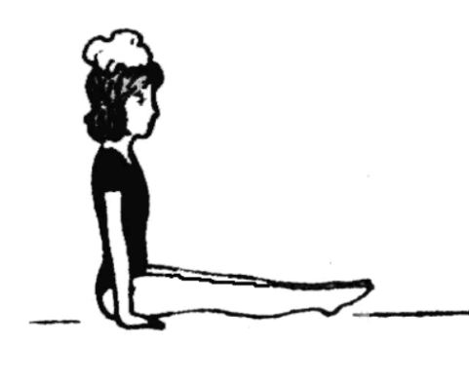

- Релеве. Упражнение на укрепление мышц стопы и выворотности.

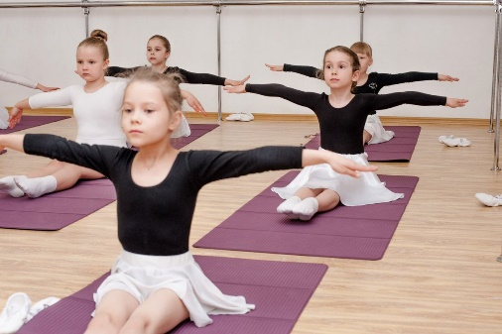

- Складочка: вперед, к правой ноге и к левой.

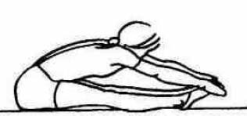

- Складочка по первой выворотной позиции.

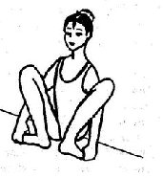

- Упражнение «Бабочка».

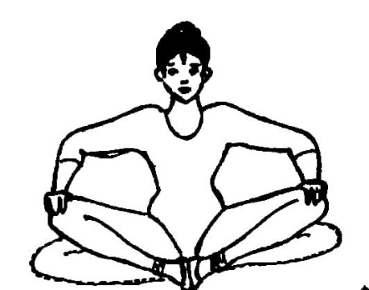

- Упражнение «Лягушка» лежа на животе и на спине.
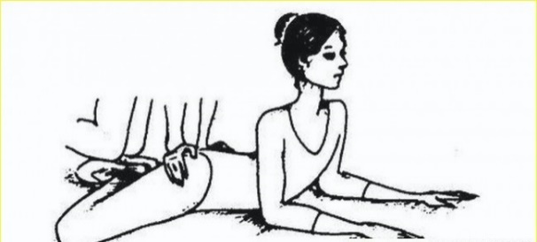

- Упражнение «Коробочка».

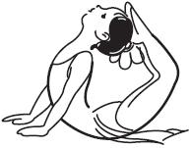

- Упражнение «Корзиночка».

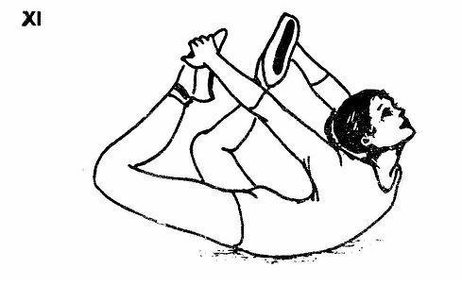

- Шпагаты на правую ногу, на левую ногу и поперечный.

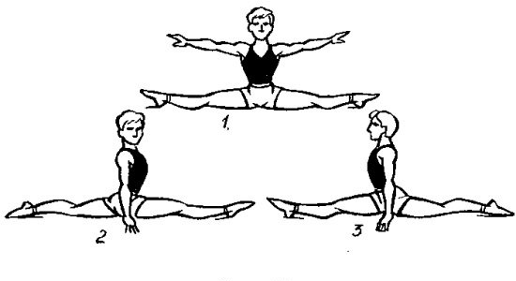
2. Основная часть.
Изучение шагов в хореографии: шаг на полупальцах, шаг на пятках, высокий шаг, мягкий шаг вперед, назад, широкий шаг.
-Шаг на полупальцах и пятках.
https://www.youtube.com/watch?v=KaR3hWO9Q3Y
- Высокий шаг
https://www.youtube.com/watch?v=wXBTxT4YTLg

- Мягкий шаг вперед и назад.
https://www.youtube.com/watch?v=Yd-PjGjNmbk

- Широкий шаг.
https://www.youtube.com/watch?v=cv55WeuvW0Q

Посмотрите видеоматериал обратите внимание на исполнение этого основного элемента хореографии, постарайтесь выполнить строго по видео.
3. Заключительная часть:
- расслабление лежа на спине, восстановление дыхания.
Домашнее задание:
- Повторите несколько раз упражнения по видеоматеиалу о шагах в хореографии. Сделайте гимнастический шпагат: продольный, поперечный для укрепления мышц ног.
Обратная связь:
Высылаем фото или видео занятий детей в домашних условиях на электронную почту: metodistduz@mail.ru для педагога Новицкого С.И.

